

**МИНОБРНАУКИ РОССИИ**

**Федеральное государственное бюджетное образовательное учреждение высшего образования**

**«САНКТ-ПЕТЕРБУРГСКИЙ ГОСУДАРСТВЕННЫЙ ЭКОНОМИЧЕСКИЙ УНИВЕРСИТЕТ»**

Факультет информатики и прикладной математики

Кафедра прикладной математики и экономико-математических методов

**ДОКЛАД**

по дисциплине:

**«Математическое моделирование»**

на тему:

«**Колебание струны со свободным концом**»

Направление (специальность)_________________01.03.02________________

*(код, наименование)*

Направленность (специализация)______________________________________

Обучающийся _________Бронников Егор Игоревич___________________

*(Ф.И.О. полностью)*

Группа___ПМ-1901__

*(номер группы)*

Проверил ______________Лебедева Людмила Николаевна_________________

(*Ф.И.О. преподавателя)*

Должность________________________________________________________

Оценка ______________________ Дата: _______________

Подпись: _______________

Санкт-Петербург

2021

ВВЕДЕНИЕ

Нами была рассмотрена модель колебания струны, закрепленной на концах. Отличие колебаний струны с одним свободным концом заключается в том, что условие , вместо него будет использоваться условие – для закрепленного конца и – для свободного конца.

Будем считать, что на свободном конце находится кольцо, без трения скользящее по спице.

Таким образом, начальные условия таковы:

МОДЕЛИРОВАНИЕ КОЛЕБАНИЙ В СРЕДЕ ПРОГРАММИРОВАНИЯ WOLFRAM

Промоделируем колебания при следующих начальных условиях:

Функция, моделирующая колебания будет иметь вид:

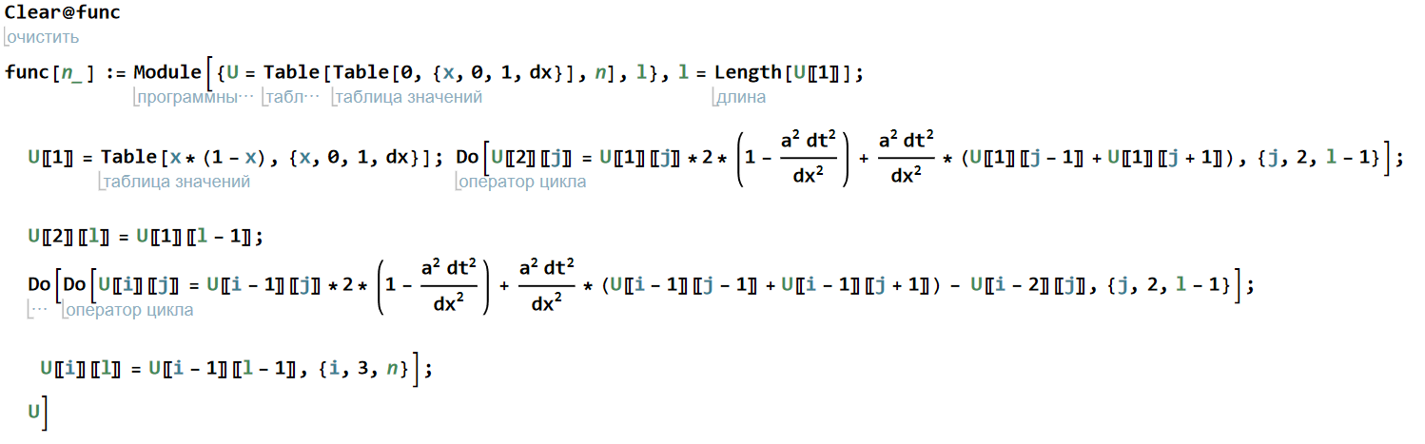

Рисунок 1. Функция

Посмотрим на результат выполнения данной функции:

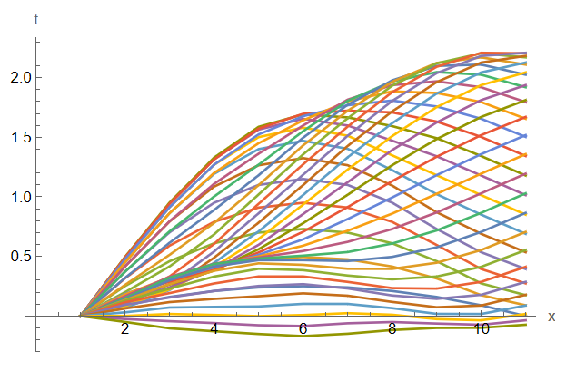

Рисунок 2. Колебания

Для случая, когда закреплен правый конец, функция примет следующий вид:

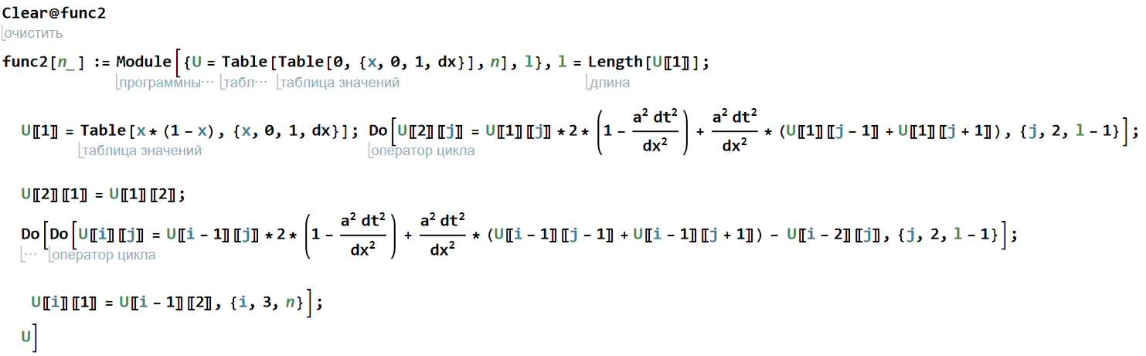

Рисунок 3. Функция

А колебания будут выглядеть так:

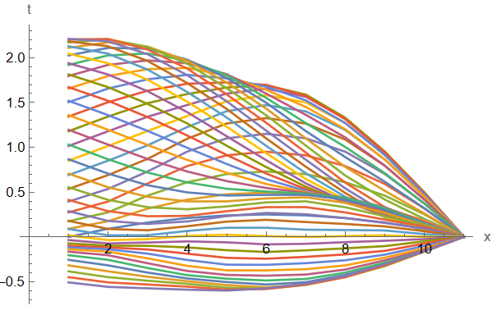

Рисунок 4. Колебания

МОДЕЛИРОВАНИЕ КОЛЕБАНИЙ В СРЕДЕ ПРОГРАММИРОВАНИЯ PYTHON

Создадим функцию для случая, когда правый конец свободен:

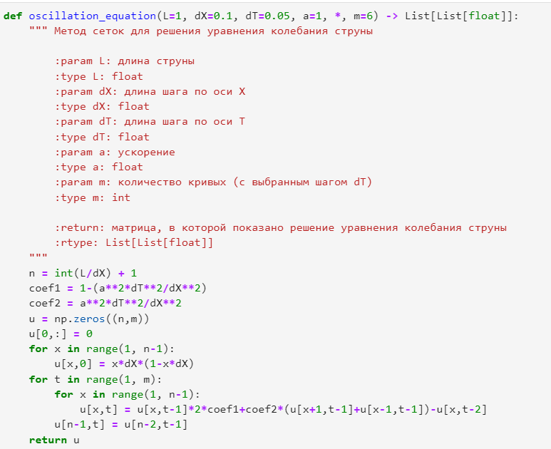

Рисунок 5. Функция

При помощи данной функции промоделируем колебания:

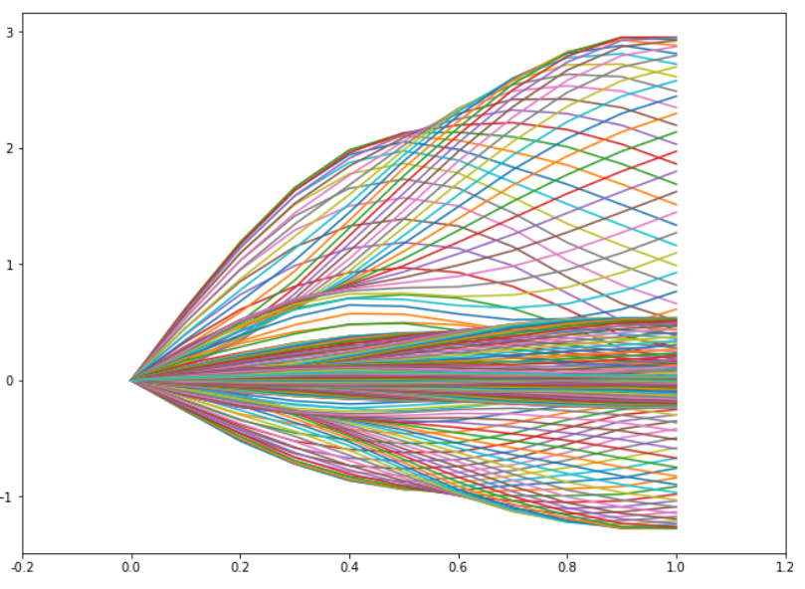

Рисунок 6. Колебания

Создадим функцию для случая, когда левый конец свободен:

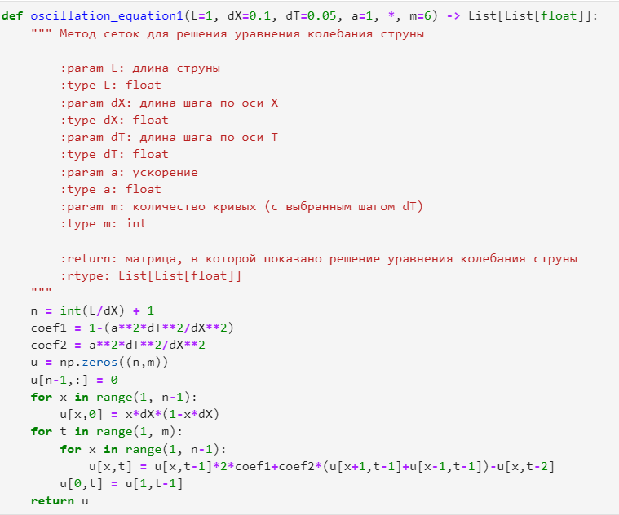

Рисунок 7. Функция

При помощи данной функции промоделируем колебания:

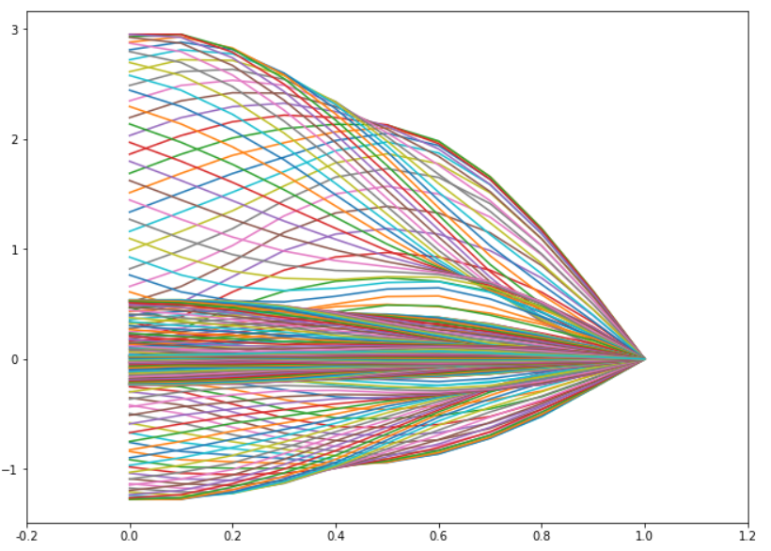

Рисунок 8. Колебания

СРАВНЕНИЕ СО СЛУЧАЕМ, КОГДА ОБА КОНЦА ЗАКРЕПЛЕНЫ

Вспомним, как выглядели колебания струны с закрепленными концами:

1. Wolfram

Рисунок 9. Колебания закрепленной струны

1. Python

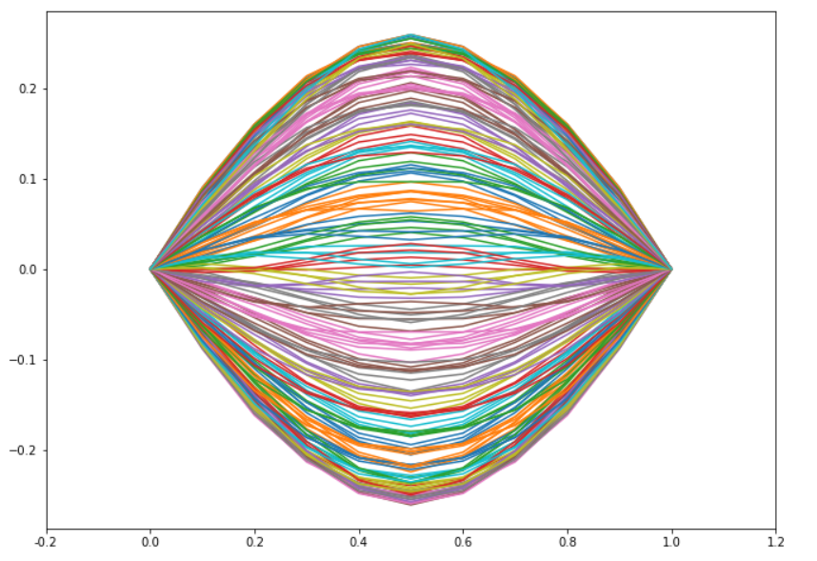

Рисунок 10. Колебания закрепленной струны

ЗАКЛЮЧЕНИЕ

Таким образом, нами были промоделированы колебания струны со свободным концом, что позволило посмотреть на изменение колебаний по сравнению со случаем, когда концы закреплены с двух сторон.